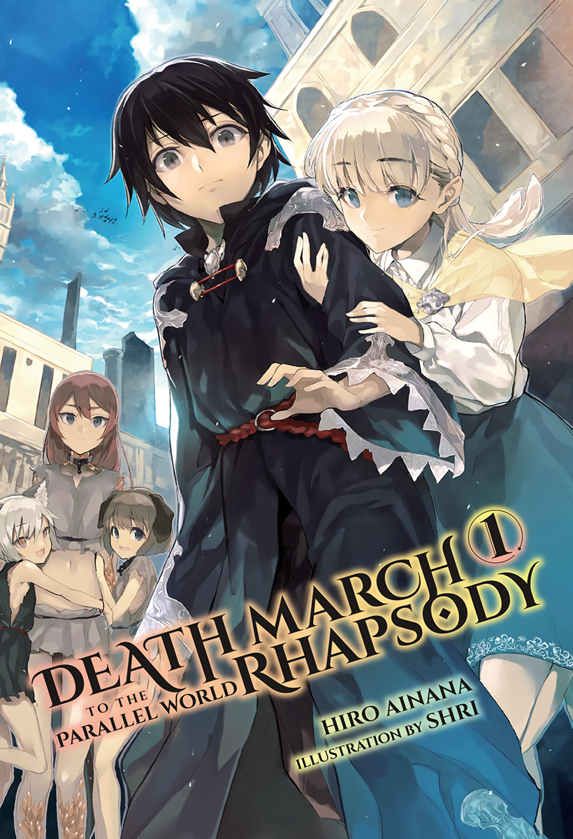
Death March — المجلد الأول

تمهيد: مسيرة الموت نحو الكارثة
نجومٌ تندفع عبر السماء.
العشرات والعشرات منها.
هل سبق لك أن رأيت شهاباً؟
أنا واثقٌ أن الكثيرين قد رأوها. ربما أسركَ جمالها الزائل، أو تمنيتَ أمنيةً وهي تهوي عبر سماء الليل.
ولكن، هل راقبت يوماً نيزكاً يمزق أحشاء السماء هابطاً نحو الأرض؟ هل رأيته يمزق السماء إرباً بزئيرٍ رعدي، ليرتطم بالأرض بارتطامٍ مروع؟
ربما رأى بعضكم شيئاً كهذا على شاشة التلفاز أو في مكان ما على الإنترنت. ولكن حتى حينها، أنا متأكدٌ من أنه لم يخطر ببال أحدٍ قط أنه يرغب في رؤية زخة شهبٍ عن قرب، وهي تندفع متساقطةً من حوله.
ومع ذلك، وفي هذه اللحظة بالذات، أراقب أكثر من مئة صخرة متساقطة تنهمر أمام عيني مباشرة، واحدة تلو الأخرى.
لا—لا ينبغي لي أن أقول هذا ببرود، وكأن الأمر لا يعنيني أو كأنه مشكلة شخص آخر. لأنني أنا المسؤول عن هذه الكارثة في المقام الأول.
فبسبب خيارٍ اتخذتُه بطيشٍ قبل عشر دقائق فقط،
يمزق وابلٌ من الشهب وجه الأرض. تتساقط النيازك في كل مكان، على بعد بضع مئات من الأقدام مني وصولاً إلى الأخدود الهائل في الأفق، ساحقةً كل الأعداء ضمن ذلك النطاق الواسع.
تختفي النقاط على شاشة الرادار في زاوية رؤيتي كبقعة مزعجة تُغسل وتزول. لا يمكنني رؤية ذلك من هنا، ولكن على الأرجح، تُزهق أرواح لا حصر لها عند نقطة ارتطام كل نيزك.
وبعد وقت قصير من اختفاء كل منها في
---

